Colegio Guardiamarina Ernesto Riquelme
Profesora: Verónica Alvarez Sepúlveda
Asignatura: Ciencias Naturales

EVALUACION GLOBAL DE 1° SEMESTRE

NOMBRE:……………………………………………. CURSO:………… NOTA:

FECHA:…………………….. PTJE IDEAL: 25 PTJE OBTENIDO: …………

Item I: Selección Múltiple

1.-¿Cuál de estas acciones perjudica algún órgano de los sentidos?
A |   B |   C

2.- ¿Qué órganos de los sentidos usas para ver la TV? ( 2 pts)

- La vista
- El oído
- El gusto

3.-¿Qué órgano de los sentidos usas si te pinchas con un alfiler ? ( 2 pts)
b))
c)
a)

  El tacto | 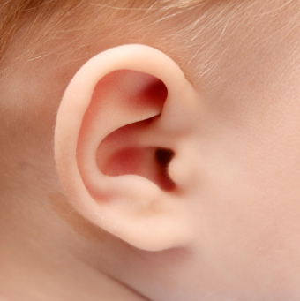  El oido |   La vista

4.- Parea cada acción con el órgano correspondiente.( 3 pts)

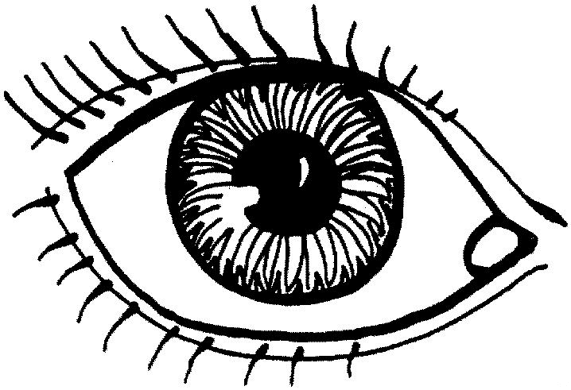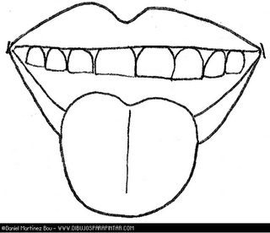



5- Encierra las acciones que ayudan a nuestro cuerpo: (2 pts)

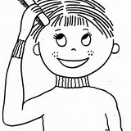

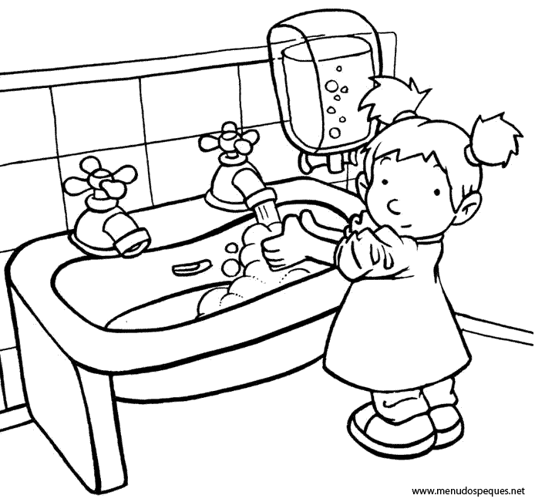

Item II: De Completación

6.- Escribe las partes de la planta ( 8 ptos)

hojas

raíz
tallo
flor

Item III: Términos Pareados.
Une cada alimento con el grupo alimenticio. ( 3 ptos)

7) 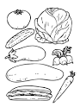
CARNES

8) 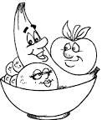
VERDURAS

9) 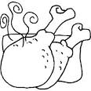
FRUTAS

Item IV: Selección Múltiple.

Marca con una x la respuesta correcta.

10.- ¿Cuál NO es un elemento de la naturaleza? ( 1 pto )

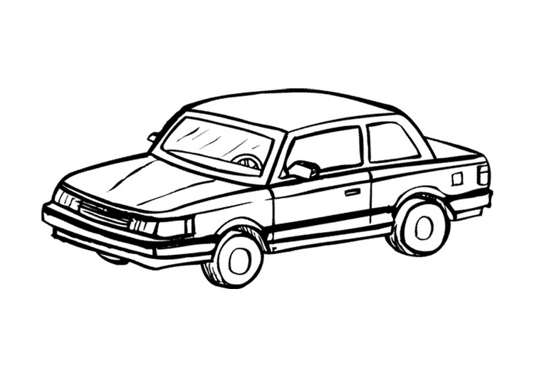
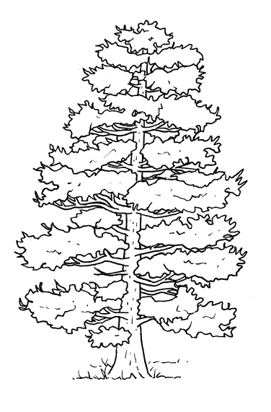


11.- ¿Cuál es un ser vivo? ( 1 pto )

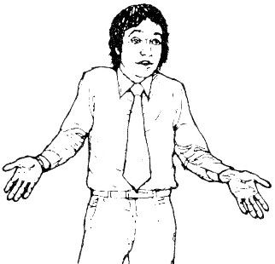




12-¿Cuál de estos seres vivos es una planta? ( 1 ptos)




